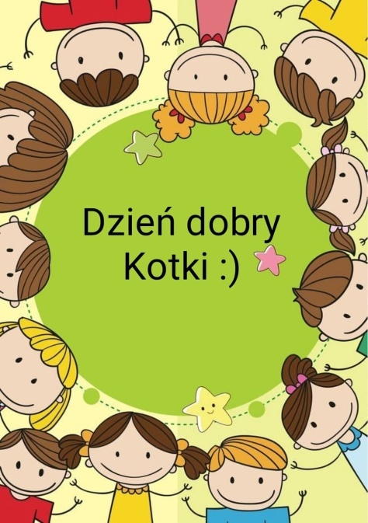

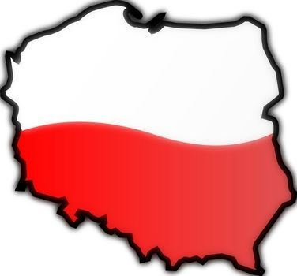
Polska to mój dom
Temat: Dlaczego trzeba szanować flagę?
Część II
27.04.2020 r.
- Poćwicz z żabką różne minki – propozycje ćwiczeń logopedycznych.
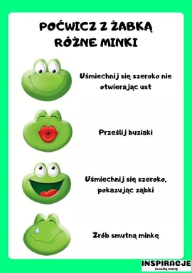
- Zestaw ćwiczeń ruchowych przeciwko płaskostopiu.

Rozgrzewka: bieg w miejscu z wysokim unoszeniem kolan przez 15 sekund,
–10 pajacyków,
–10 sekund dużych wiatraków do przodu (tj. naprzemianstronne krążenia ramion w przód),
–10 sekund dużych wiatraków do tyłu (tj. naprzemianstronne krążenia ramion w tył),
–5 razy krążymy biodrami w prawą i 5 w lewą stronę (dłonie układamy na biodrach),
–łączymy nogi, kładziemy dłonie na kolana i 5 razy zginamy i prostujemy złączone kolana (zwracając uwagę na złączone stopy),
–10 tzw. "piłeczek" (skoki obunóż w miejscu).

- Polskie symbole narodowe – propozycja filmu edukacyjnego.
https://www.youtube.com/watch?v=xQk8p7XY23A
- Zapoznanie z wierszem Władysława Bełzy „Katechizm polskiego dziecka”. Omówienie treści wiersza. Spróbujcie nauczyć się wiersza na pamięć.
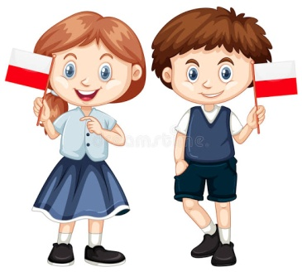
Kto ty jesteś? - Polak mały.
Jaki znak twój? - Orzeł biały.
Gdzie ty mieszkasz? - Między swymi.
W jakim kraju? - W polskiej ziemi.
Czym ta ziemia? - Mą ojczyzna.
Czym zdobyta? - Krwią i blizną.
Czy ją kochasz? - Kocham szczerze.
A w co wierzysz? - W Polskę wierzę.

Posłuchajcie: https://www.youtube.com/watch?v=58IaxG-4S3M

- „Mapa Polski” – zapoznanie dzieci z konturem Polski na mapie. Wskazanie gdzie jest Warszawa, Wisła i Bełchatów.
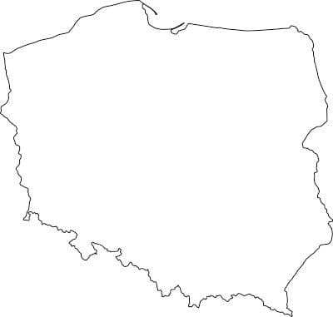
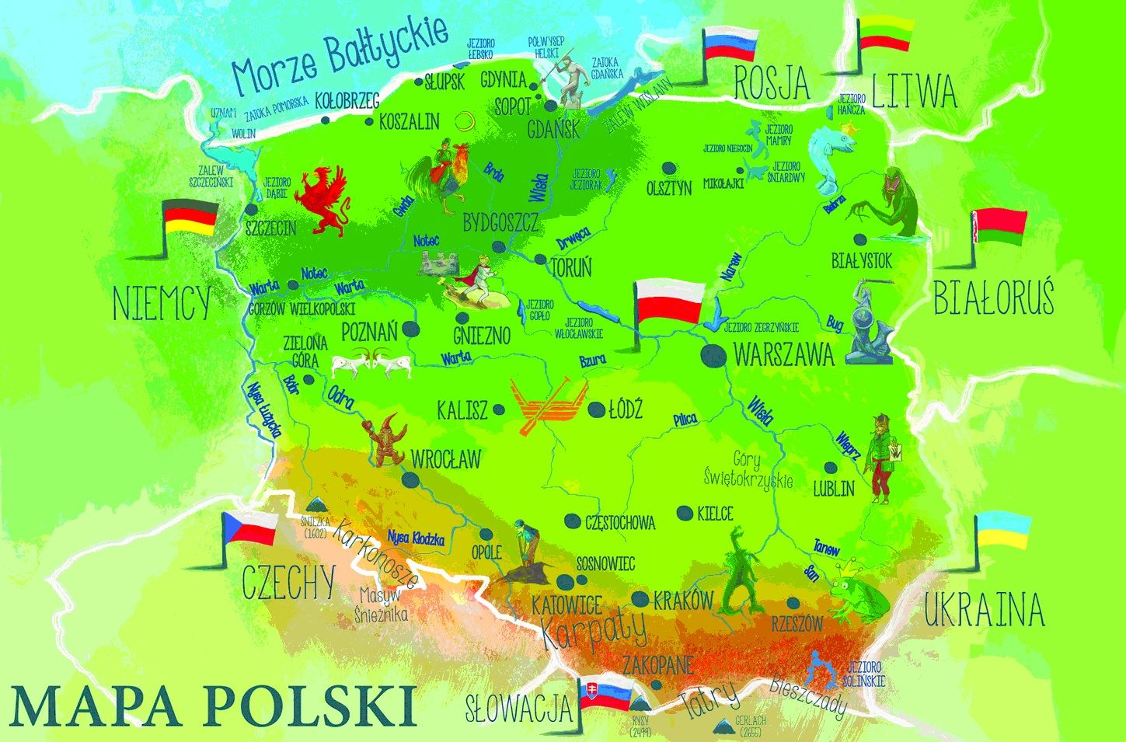
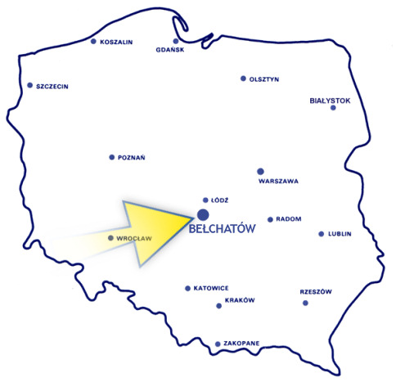
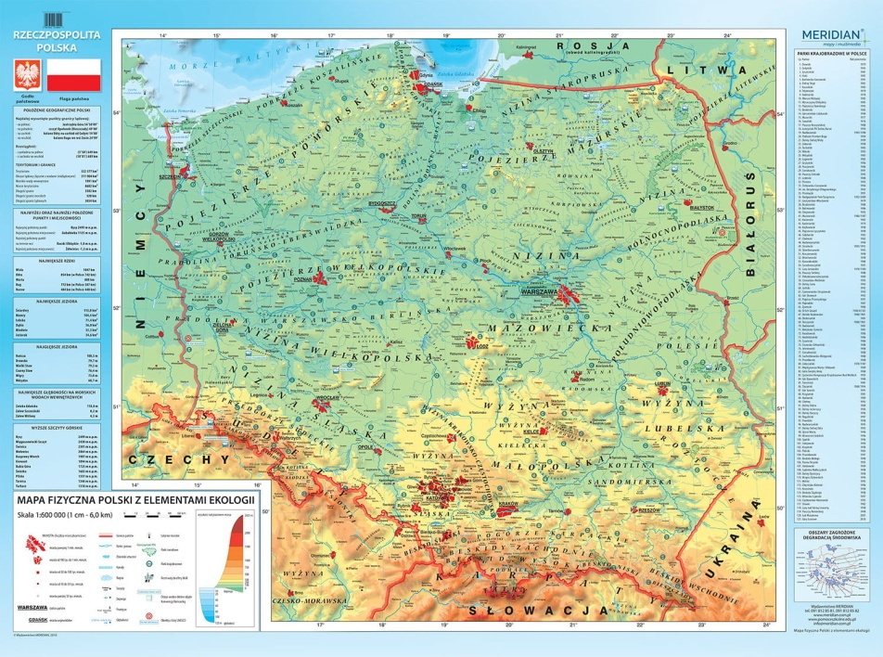

- Flaga – czytanie globalne wyrazu.
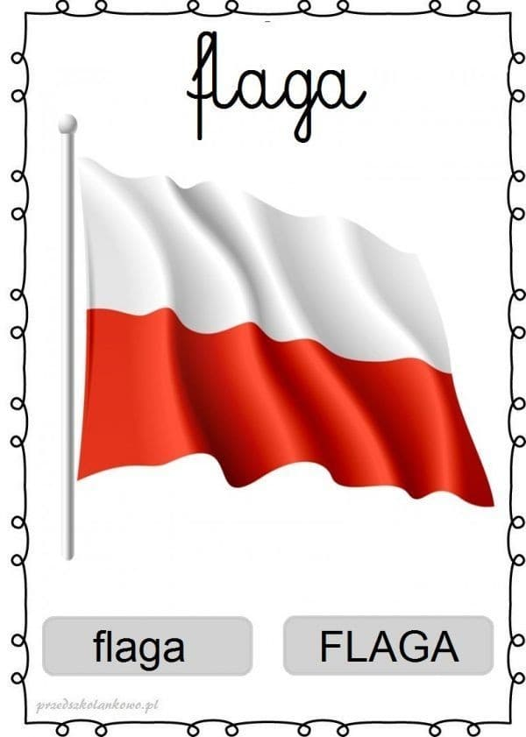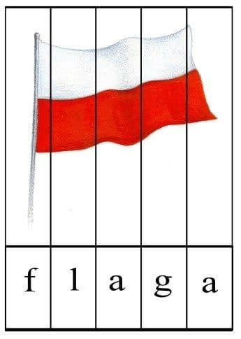

- „Rozpoznaj flagę” – zabawa dydaktyczna. Pokaż dziecku zdjęcia flag. Dzieci przeliczają liczbę flag liczebnikami głównymi (w znanym sobie zakresie), nazywają znajdujące się na nich barwy, a następnie wskazują tę właściwą.
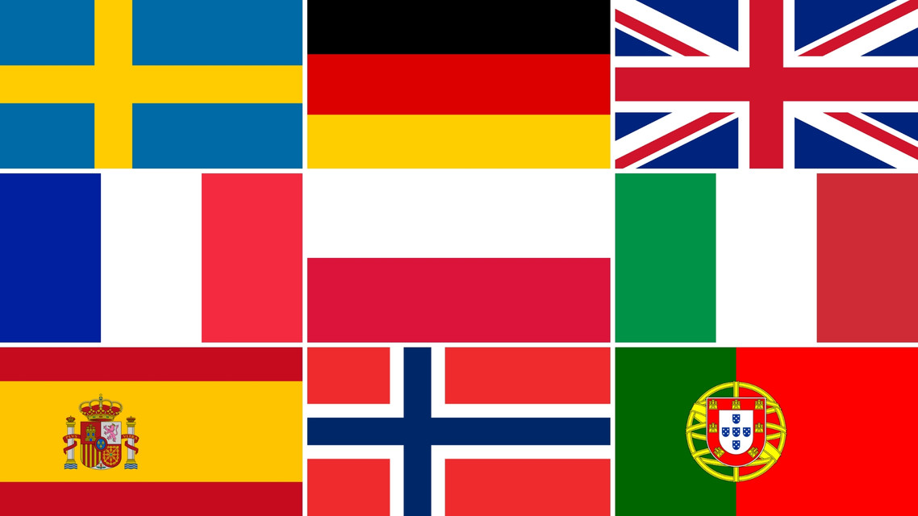
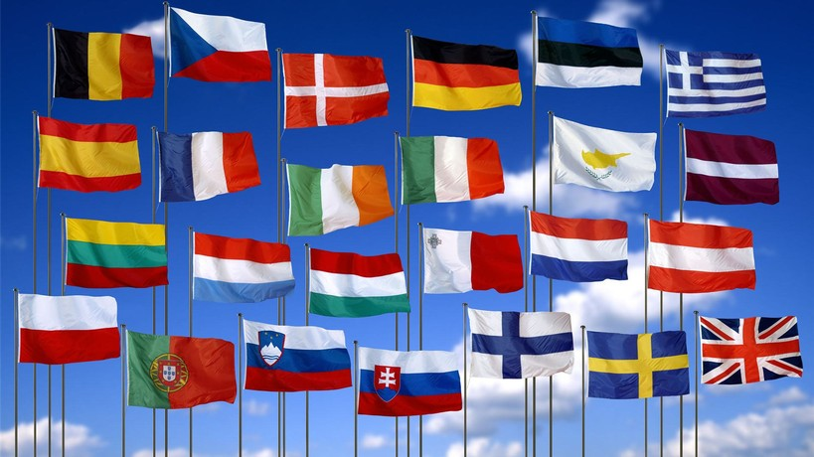

- Flaga Polski – praca plastyczna. (propozycje) Możecie pomalować farbami, kredkami, wykleić plasteliną, bibułą, papierem kolorowym, a nawet ryżem czy solą

(farbowanie ryżu - http://www.pedagogpisze.pl/2015/05/kolorowy-ryz.html)
( malowanie solą - https://mojedziecikreatywnie.pl/2016/02/malowanie-sola/)

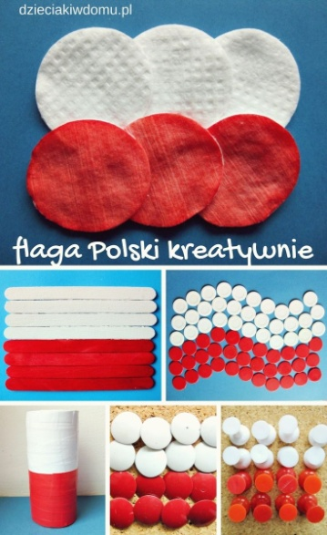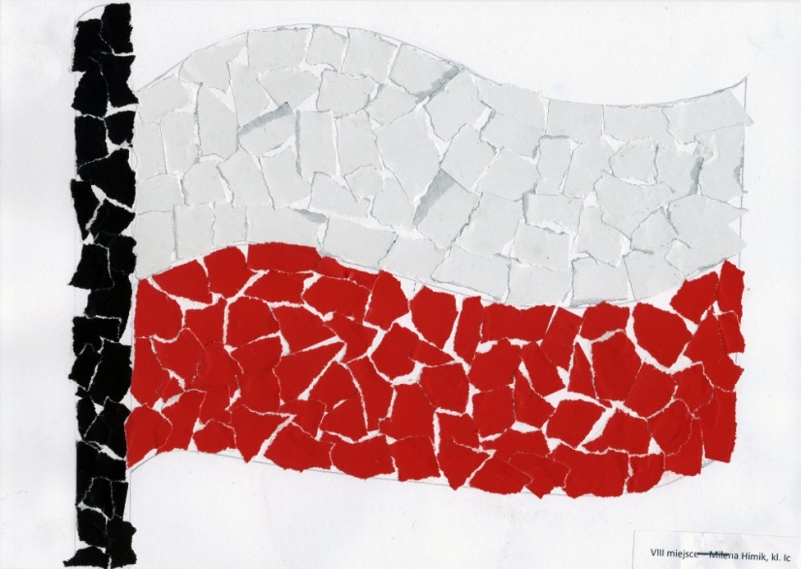
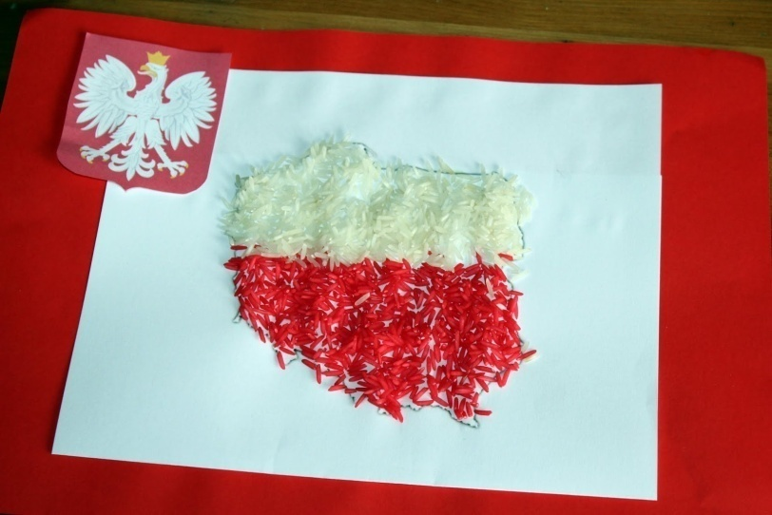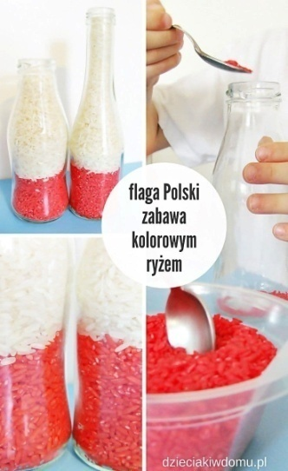
- Kotylion – kokarda narodowa – praca techniczna.
Trzeba się zaopatrzyć w dwa paski bibuły (ewentualnie papieru) koloru białego i czerwonego, po jednej wstążce w kolorze białym i czerwonym, klej, nożyczki.
Z białej i czerwonej bibuły należy wyciąć paski, które następnie trzeba zgiąć w taki sposób, aby powstała „harmonijka”. Końce „harmonijki” należy skleić ze sobą w taki sposób, by powstało koło. W efekcie otrzymujemy zatem dwie „harmonijki” - białą i czerwoną. Trzeba jednak pamiętać, aby pasek czerwonej bibuły był węższy od białego.
Sklejamy obie „harmonijki” w jedną całość.
Z białej bibuły lub tektury wycinamy koło, którym później zamkniemy kotylion.
Przygotowane wcześniej wstążki przyklejamy z tyłu złożonego kotylionu. Następnie jako ostatni element przyklejamy z tyłu kotylionu wycięte wcześniej białe kółko.

Propozycje :
https://www.youtube.com/watch?v=ciISVdgOLMk
https://www.youtube.com/watch?v=ciISVdgOLMk

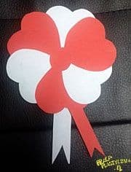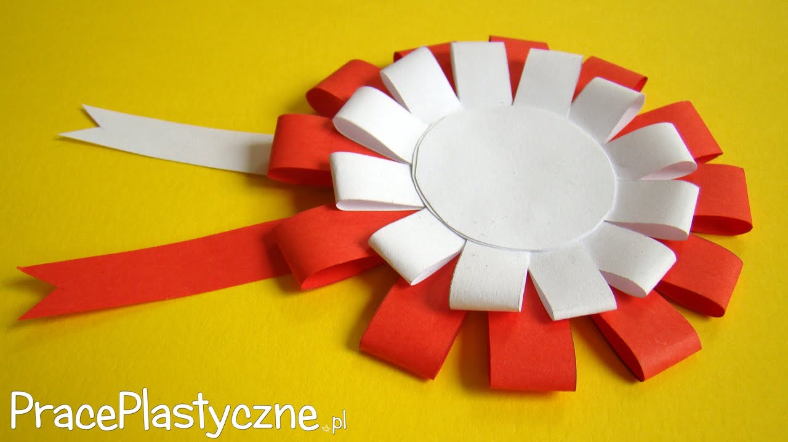
- Kilka ciekawostek.
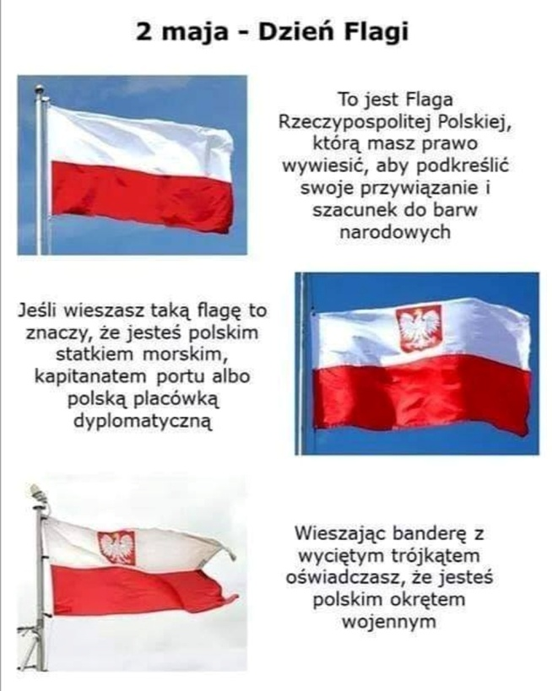
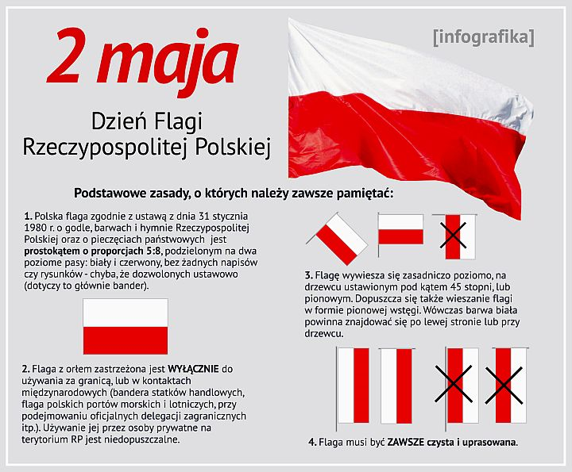

- Poćwiczcie wycinanie nożyczkami. Możecie wziąć starą gazetę i ciąć po linii prostej, falistej, jednostajnie zygzakowatej.
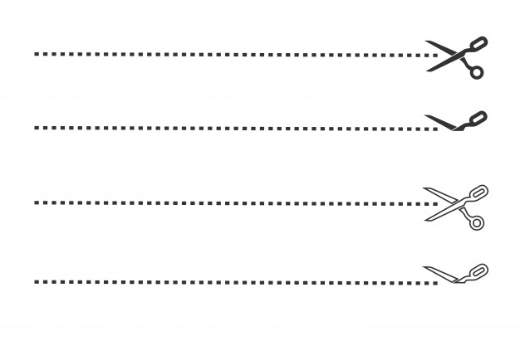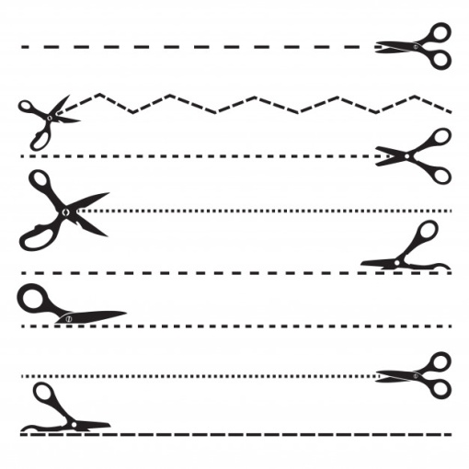

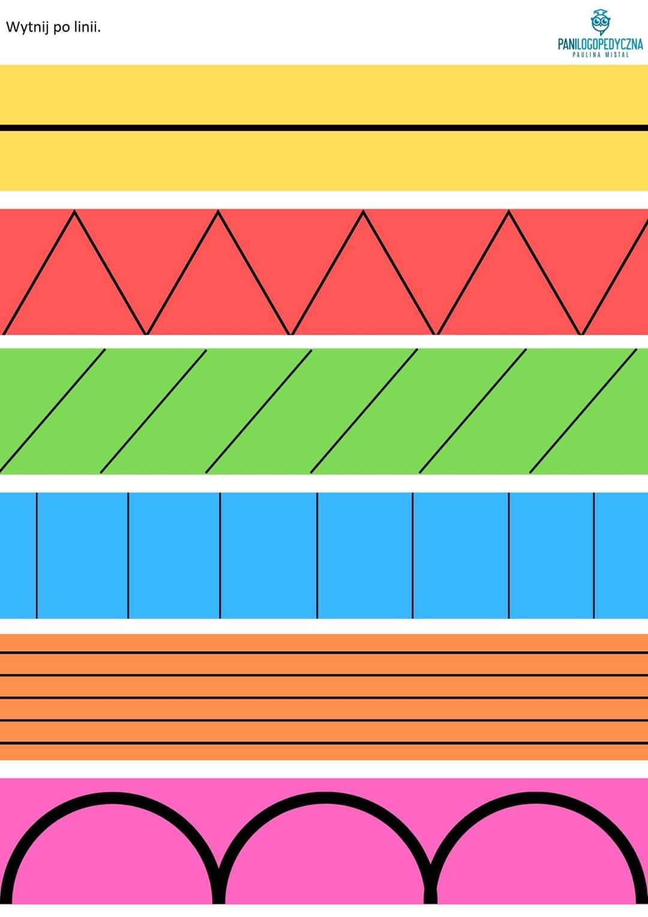

- Dodatkowa karta pracy.
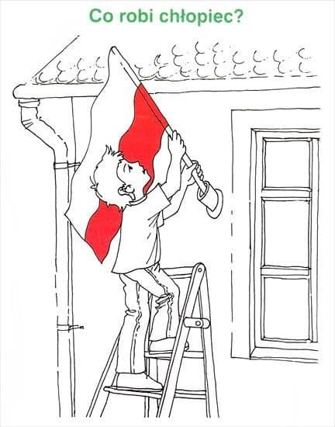

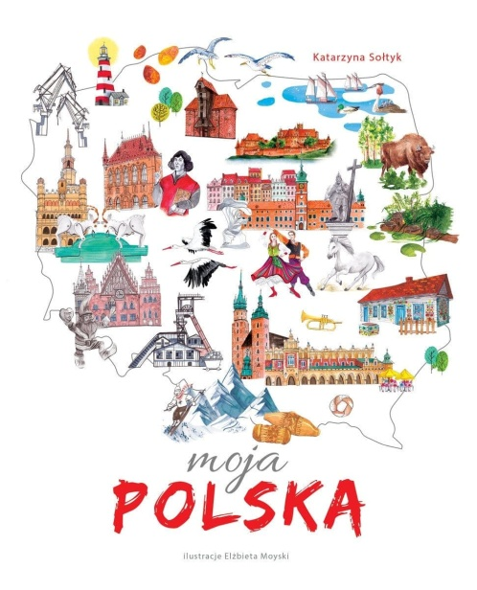

Temat: Wyruszamy na wycieczkę po Polsce.
Część I
    - r.

- „Tulinkowy taniec” na rozgrzewkę.

https://www.youtube.com/watch?v=20kRqwaYjvA&list=PL2YRXvY-taXnKTAhSaXzowhzmnjzGgxrL&index=10

„Tiki tiki”
https://www.youtube.com/watch?v=UP-ctUE4DHo

- Bim bum – zabawa z wyklaskiwaniem rytmu.

https://www.youtube.com/watch?v=aXZWgOf2lSA&feature=youtu.be

- Zestaw ćwiczeń gimnastycznych.
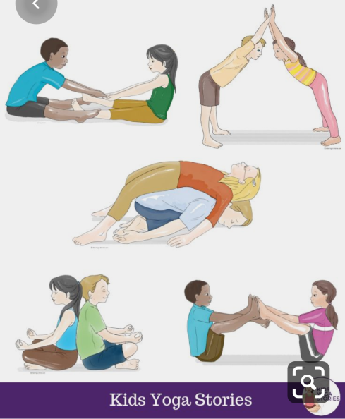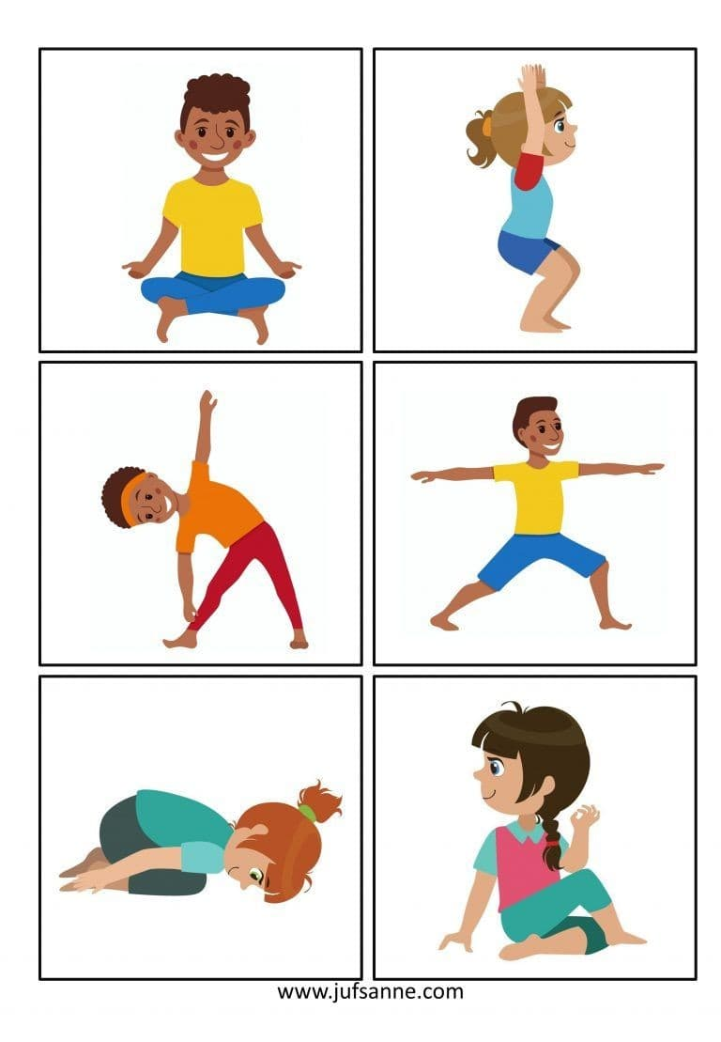

- Posłuchajcie wspólnie piosenek.
https://www.youtube.com/watch?v=plug6OIrxRM
https://www.youtube.com/watch?v=O8lbwWF7yXo
https://www.youtube.com/watch?v=wYSzeb6jrTM

- Zagadka wprowadzająca do tematu zajęć.
Pytanie nietrudne, to każdy z was przyzna.
Jak się nazywa nasza Ojczyzna?
Rodzic zadaje pytania:
- jak nazywa się nasz kraj, nasza ojczyzna?
- w jakim języku do siebie mówimy i kim jesteśmy?
- jakie kolory ma flaga Polski?
- jak wygląda godło Polski?
- Zapoznanie z treścią wiersza „Co to jest Polska? Czesława Janczarskiego. Rozmowa na temat treści utworu.
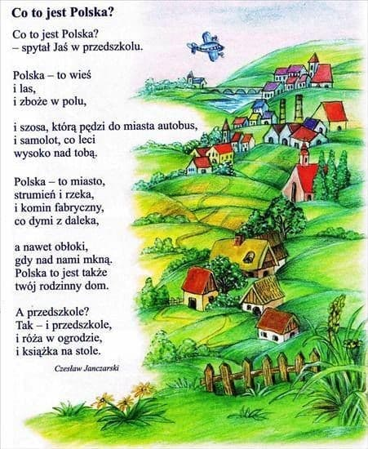
- Zabawa dydaktyczna - „Jesteśmy Polakami, bo…” – dokończ zdanie.

Odsłuchanie hymnu „Mazurek Dąbrowskiego”. Rodzic opowiada o zasadach towarzyszących odsłuchiwaniu hymnu – zachowanie należytej postawy, powagi. Jeżeli dziecko zna słowa – śpiewa razem z nagraniem. Rodzic wyjaśnia okoliczności, w jakich jest odgrywany hymn, wymienienie przykładowych okazji.
https://www.youtube.com/watch?v=AJsWz9SlpfA
- Wędrówki z mapą – propozycja filmu edukacyjnego.
https://www.youtube.com/watch?v=fTAKRwHG09I
- Poznajemy bliżej mapę Polski – praca z mapą. Prezentacja mapy Polski wraz ze wskazaniem najważniejszych miast oraz rzek. Rodzic pyta dziecko, jakie kolory pojawiły się na mapie Polski. Co oznaczają na mapie kolor niebieski, kolor zielony i kolor brązowy?

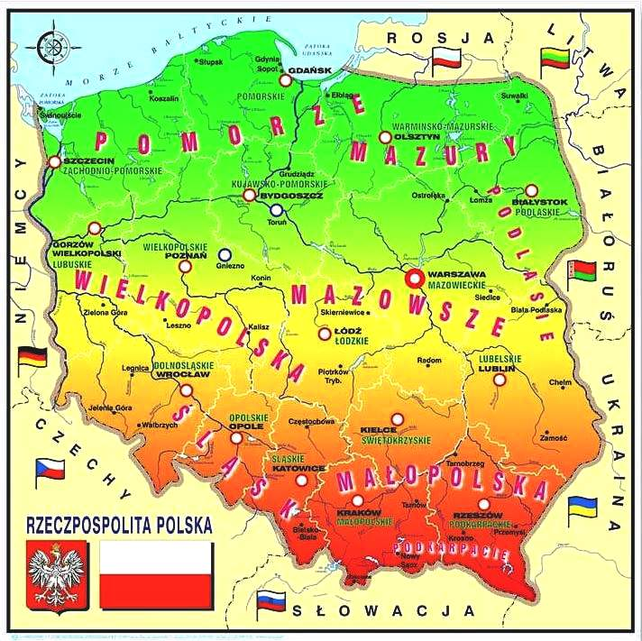

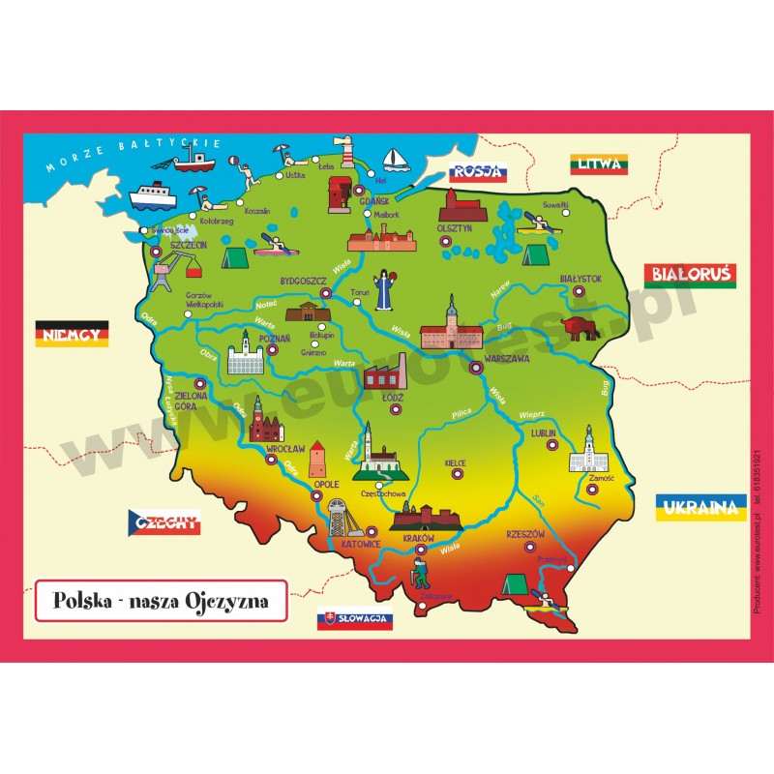
- „Wyruszamy na wycieczkę po Polsce” – zabawa dydaktyczna.
Pierwszy przystanek – południe Polski. Rodzic wskazuje na mapie góry. Obejrzyjcie zdjęcia. Dziecko naśladuje zjazdy na sankach, nartach, wchodzenie pod górę.
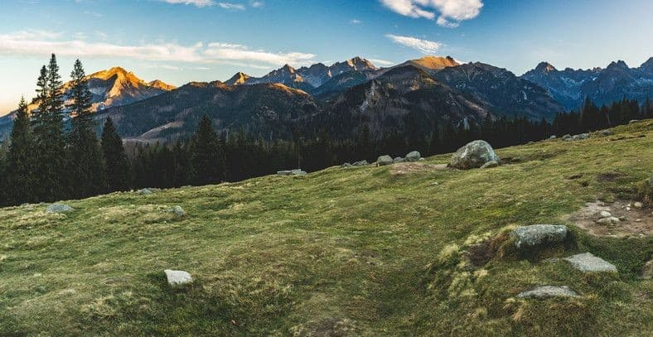
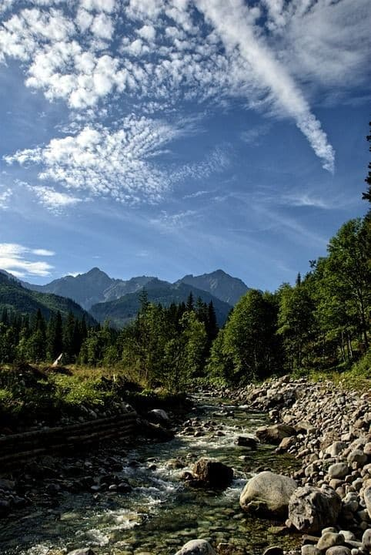
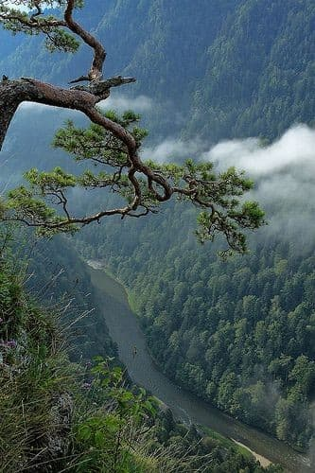
Drugi przystanek. Rodzic wskazuje na mapie morze. Obejrzyjcie zdjęcia. Dziecko naśladuje szum fal, pływanie, fruwające mewy, budowanie zamków z piasku.
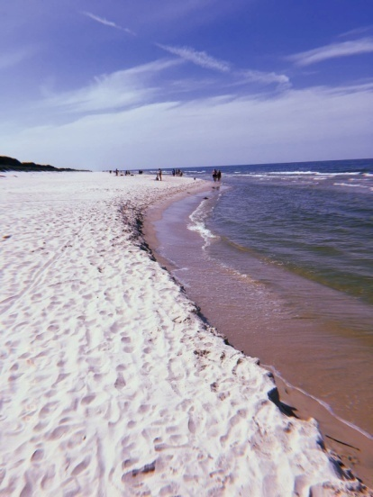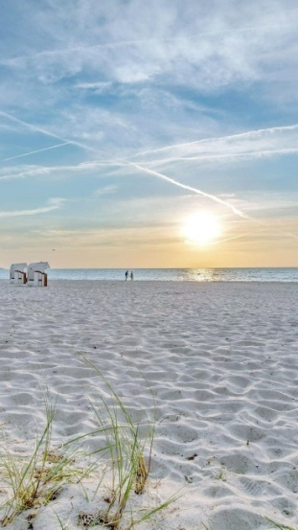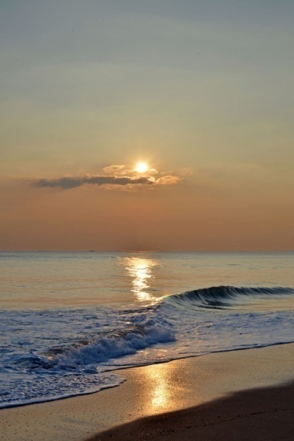
Trzeci przystanek – krajobraz nizinny. Dzieci naśladują poruszające się korony drzew, spacer, zbieranie grzybów.
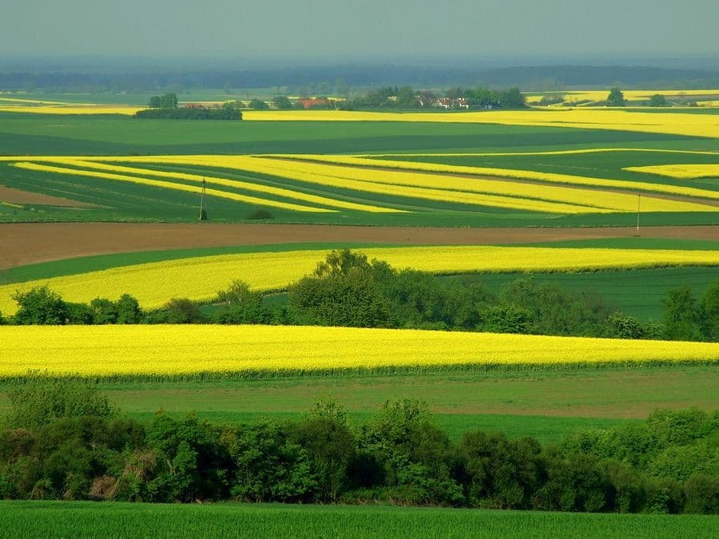
Czwarty przystanek – jeziora. Dzieci naśladują wiosłowanie, pływanie kajakiem.

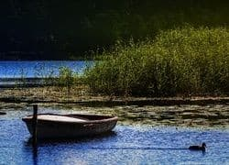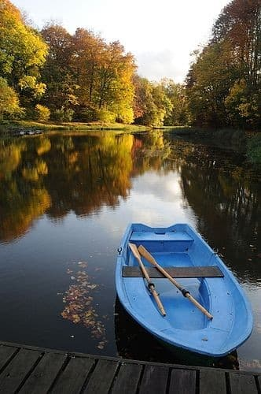

- Kolory na mapie – praca z KP2.34.
Rodzic rozmawia z dzieckiem o tym, co przedstawia mapa. Niebieskimi liniami są zaznaczone rzeki: Wisła i Odra.
W centralnej części kraju kolorem zielonym są zaznaczone niziny.
Na północy – Morze Bałtyckie (trzeba pomalować tę część na niebiesko), a na nim statek.
Na południu – góry (trzeba pokolorować je na brązowo).
Rodzic pyta dziecko, w jakiej miejscowości jest jego przedszkole. Zaznaczcie miejscowość na mapie.
Po wykonaniu zadania z mapą, dziecko koloruje flagę.
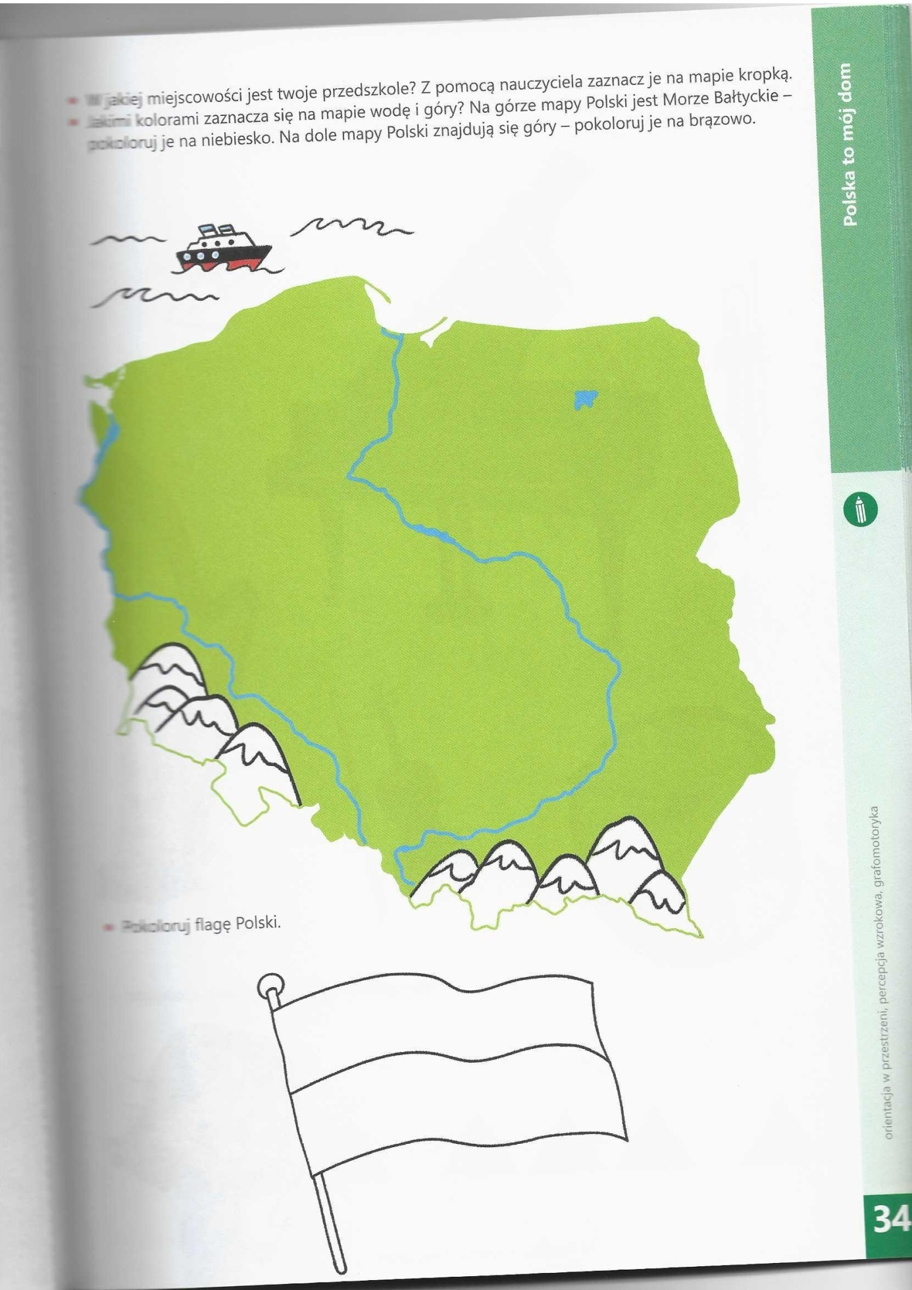

- „To moja piękna ojczyzna – tu mi się podoba” – praca plastyczna.
Namaluj obrazek, który kojarzy ci się z Polską. Możesz wykorzystać w tym celu mapę konturową Polski.

- Dodatkowe karty pracy.

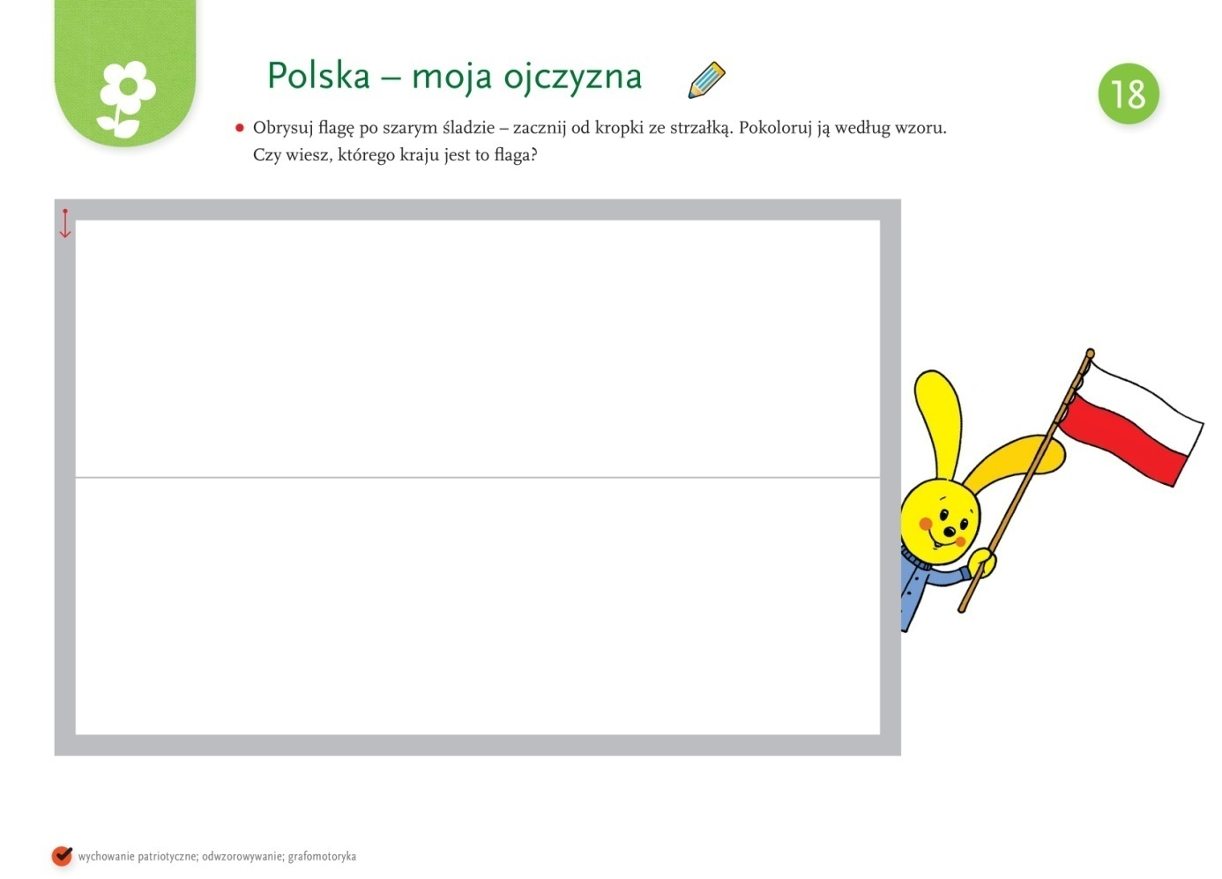
(Tropiciele. Czterolatek. Karty pracy)

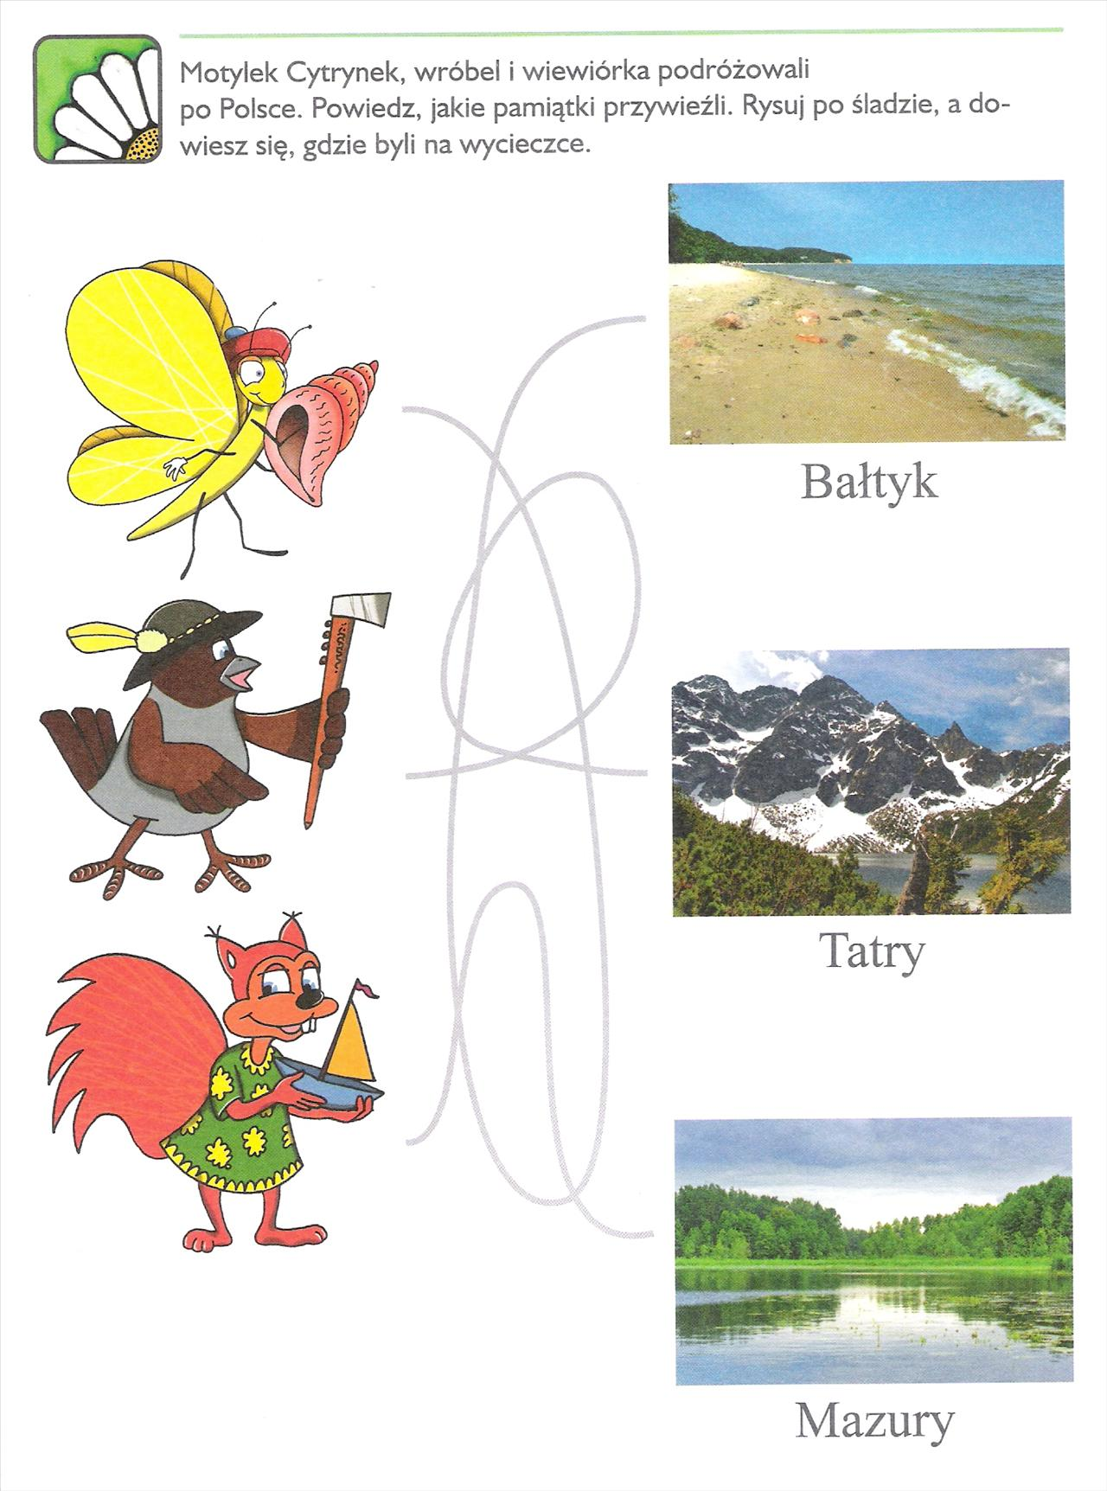
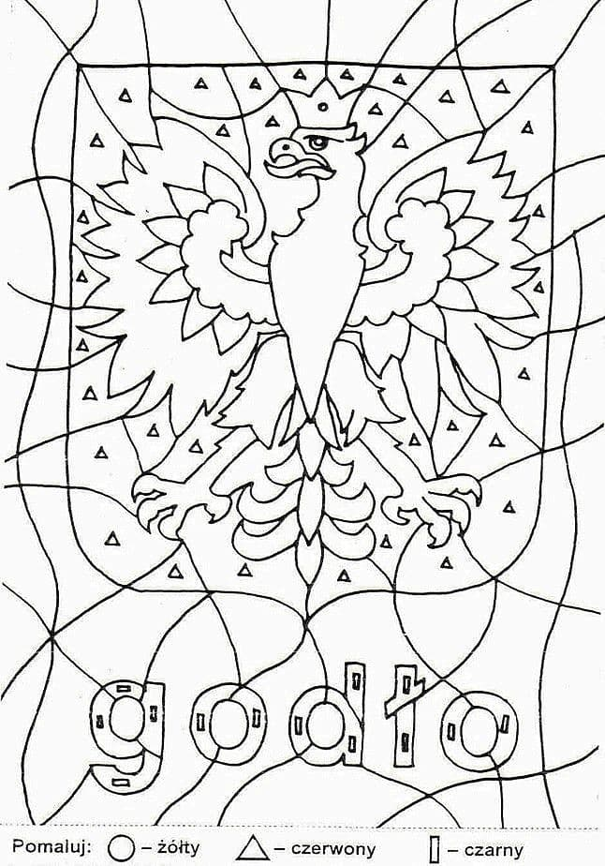

Pokoloruj odpowiednio strzałki. W którą stronę są zwrócone?
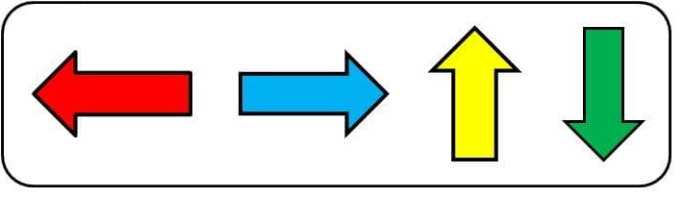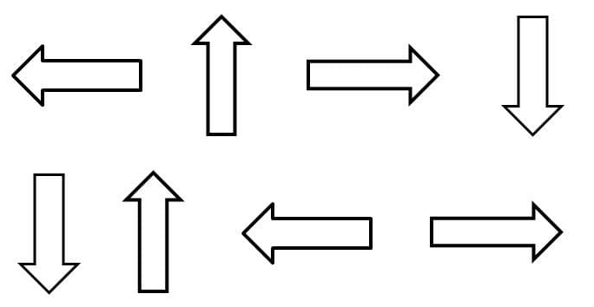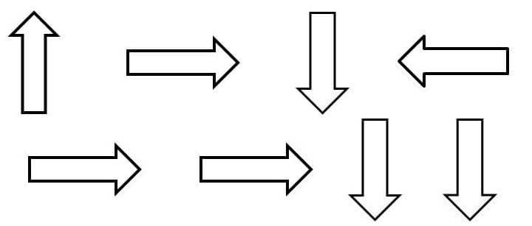
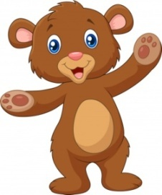 Do zobaczenia !
Na stronie internetowej przedszkola zamieszczone są również propozycje bajek terapeutycznych. Zachęcam serdecznie do odwiedzenia strony
https://ps6belchatow.wikom.pl/wpis/swiatowy-dzien-ksiazki-1

